ΠΑΝΕΠΙΣΤΗΜΙΟ ΑΙΓΑΙΟΥ

ΠΟΛΥΤΕΧΝΙΚΗ ΣΧΟΛΗ
ΤΜΗΜΑ ΜΗΧΑΝΙΚΩΝ ΟΙΚΟΝΟΜΙΑΣ ΚΑΙ ΔΙΟΙΚΗΣΗΣ

Χίος, 8 Φεβρουαρίου 2018

ΑΝΑΚΟΙΝΩΣΗ

Θέμα: Α. Έναρξη Μαθημάτων για το Εαρινό Εξάμηνο ακαδ. Έτους 2017-2018
Β. Ηλεκτρονική Δήλωση Μαθημάτων /Εγγραφή σε Κατεύθυνση

Τα μαθήματα για το εαρινό εξάμηνο ακαδ. έτους 2017-2018 ξεκινούν τη Δευτέρα 12 Φεβρουαρίου 2018 (σύμφωνα με το ακαδ. Ημερολόγιο έτους 2017-2018).

Οι δηλώσεις μαθημάτων και εγγραφή σε κατεύθυνση πραγματοποιούνται μόνο ηλεκτρονικά, μέσω της εφαρμογής του Φοιτητολογίου. Η διάρκειά τους για το εαρινό εξάμηνο ακαδ. έτους 2017-2018 θα είναι από τη Δευτέρα 12 Φεβρουαρίου 2018 (το μεσημέρι) μέχρι και την Κυριακή 4 Μαρτίου 2018 (3 εβδομάδες).
Όλοι οι φοιτητές/-τριες θα μπορούν να πραγματοποιήσουν τη δήλωσή τους (της οποίας αντίγραφο θα πρέπει να εκτυπώσουν και να κρατήσουν στο αρχείου τους) κάνοντας login στην ιστοσελίδα:

https://studentweb.aegean.gr/

με το προσωπικό username και password που χρησιμοποιούν και για τις υπόλοιπες ηλεκτρονικές υπηρεσίες του Πανεπιστημίου Αιγαίου.

Τυχόν αλλαγές στις δηλώσεις μαθημάτων θα πραγματοποιούνται μόνο κατά το παραπάνω διάστημα.

Υπενθύμιση: Όλοι οι φοιτητές/-τριες έχουν το δικαίωμα να δηλώσουν ν+6 σε αριθμό μαθήματα συνολικά για όλο το έτος (όπου ν= αριθμός μαθημάτων του εξαμήνου φοίτησης).

Οι φοιτητές /- τριες που ενδιαφέρονται να κάνουν Πρακτική Άσκηση κατά το εαρινό εξάμηνο θα πρέπει να την δηλώσουν ως μάθημα κανονικά στη δήλωσή τους.

ΠΡΟΫΠΟΘΕΣΕΙΣ ΓΙΑ ΕΓΓΡΑΦΗ ΣΕ ΚΑΤΕΥΘΥΝΣΗ
- Ο/Η φοιτητής/τρια θα πρέπει να βρίσκεται στο 4 έτος σπουδών.
- Επιτυχία σε 20 τουλάχιστον μαθήματα κορμού από τα τρία πρώτα έτη από ένα σύνολο 35 μαθημάτων.

Κατά την ηλεκτρονική δήλωση στο studentweb, θα πρέπει να πραγματοποιηθεί πρώτα η δήλωση της κατεύθυνσης και μετά η δήλωση των μαθημάτων.

ΟΔΗΓΙΕΣ ΓΙΑ ΤΗ ΔΗΛΩΣΗ ΜΑΘΗΜΑΤΩΝ ΣΤΟ ΦΟΙΤΗΤΟΛΟΓΙΟ

Δηλώσεις
ΠΡΟΣΟΧΗ: Μετά την ολοκλήρωση και ηλεκτρονική υποβολή της ανανέωσης εγγραφής-δήλωσης μαθημάτων σας σε κάθε ακαδημαϊκό εξάμηνο, παρακαλούμε για την εκτύπωση και φύλαξή της στο Προσωπικό σας Αρχείο, ώστε σε περίπτωση ύπαρξης προβλήματος, να αποδεικνύεται η νόμιμη και εμπρόθεσμη ανανέωση εγγραφής-δήλωσης μαθημάτων σας.

Η Δήλωσή μου
- Επιλέγοντας Η Δήλωσή μου από την επιλογή Δηλώσεις του κεντρικού μενού εμφανίζεται στη δεξιά πλευρά της οθόνης η τρέχουσα δήλωση του φοιτητή, στην οποία μπορεί (αν επιτρέπεται από τις παραμέτρους του συστήματος) να εισάγει ή να αφαιρέσει μαθήματα.
- Για εισαγωγή μαθημάτων πατήστε το πλήκτρο Προσθήκη, ώστε να εμφανιστούν τα μαθήματα που μπορεί ο φοιτητής να δηλώσει. Στη συνέχεια τσεκάρετε τα μαθήματα που θέλετε να εισαχθούν στη δήλωση και πατήστε το πλήκτρο Εισαγωγή στη δήλωση.
- Για αφαίρεση μαθημάτων τσεκάρετε τα μαθήματα της δήλωσης που θέλετε και πατήστε το πλήκτρο Διαγραφή.
- Αφού ολοκληρωθούν οι αλλαγές στη δήλωση πατήστε το πλήκτρο Αποστολή, ώστε να αποσταλλεί η δήλωση στη Γραμματεία.
- Πατώντας την επιλογή Προβολή δηλώσεων εμφανίζονται όλες οι δηλώσεις του φοιτητή.

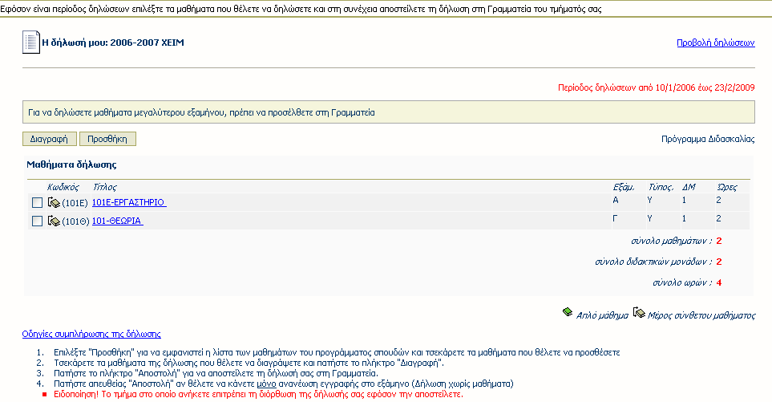
Εικόνα 2 – Προβολή τρέχουσας δήλωσης φοιτητή για επεξεργασία
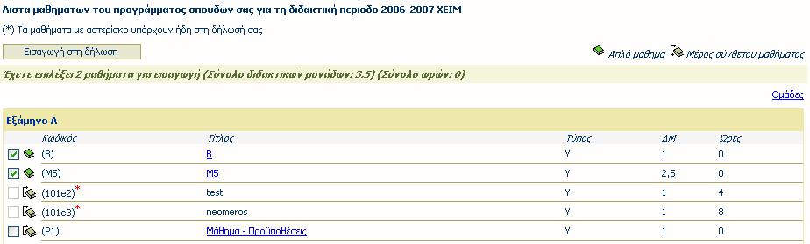
Εικόνα 3 – Επιλογή μαθημάτων για εισαγωγή στη δήλωση

Προβολή Δηλώσεων Φοιτητή/-τριας
- Επιλέγοντας Προβολή από την επιλογή Δηλώσεις του κεντρικού μενού εμφανίζονται στη δεξιά πλευρά της οθόνης όλες οι δηλώσεις του/της φοιτητή/-τριας από την εγγραφή του στο Τμήμα ανά ακαδημαϊκή περίοδο.
- Πατώντας την επιλογή Η δήλωσή μου εμφανίζεται η δήλωση του/της φοιτητή/-τριας για την τρέχουσα περίοδο.

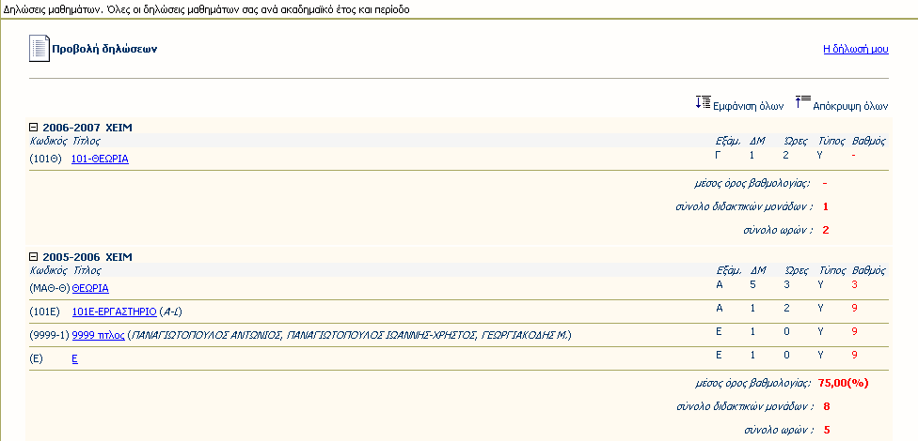
Εικόνα 4 – Προβολή όλων των δηλώσεων μαθημάτων φοιτητή

Γραμματεία Προπτυχιακού ΤΜΟΔ

